|  |  |  |  |
| --- | --- | --- | --- |
| **# Ref.** | | CU001 | |
| **Caso de Uso** | | Registrarse | |
| **Autor** | | Diego Colorado  Revisado por: Camilo Páez | |
| **Fecha** | | 01/04/2019 | |
| **Versión** | | 1 | |
| **Actor/es** | | Usuario no registrado y usuario registrado | |
| **Tipo** | | Principal | |
| **Descripción** | | El usuario podrá registrarse en el aplicativo ingresado ciertos datos personales. | |
| **Referencias Cruzadas** | **C.U** | CU002, CU003,CU004,CU005,CU007,CU011 | |
| **U.S** | US004, US005, US009, US013, US016, US023 , US029 | |
| **Precondición** | | Debe acceder varia información personal | |
| **Flujo Normal** | | | |
| **ACCION ACTORES/ES**  **1.El actor ingresara al aplicativo** Ingresar usuario y contraseña  **1.2 El actor ingresara y luego validara la información en el correo** | | | **RESPUESTA DEL SISTEMA.**   * 1. **El sistema mostrara 2 casillas para ingresar los siguientes datos**   -Usuario  -Contraseña  **1.3 El sistema aprobara el ingreso al menú principal** |
| **Postcondición** | | | Accede a 1.3 |
| Caminos Alternos 1.3.1 El actor podrá iniciar rápidamente al sistema guardando la contraseña  1.3.2 El actor presiona la opción de verificación | | | | |
| Excepciones 1.2.1 La contraseña es incorrecta  12.2 El nombre del usuario no existe | | | | |
| **Frecuencia esperada** | | | 20 por semana |
| **Comentarios** | | |  |
|  | | |  |

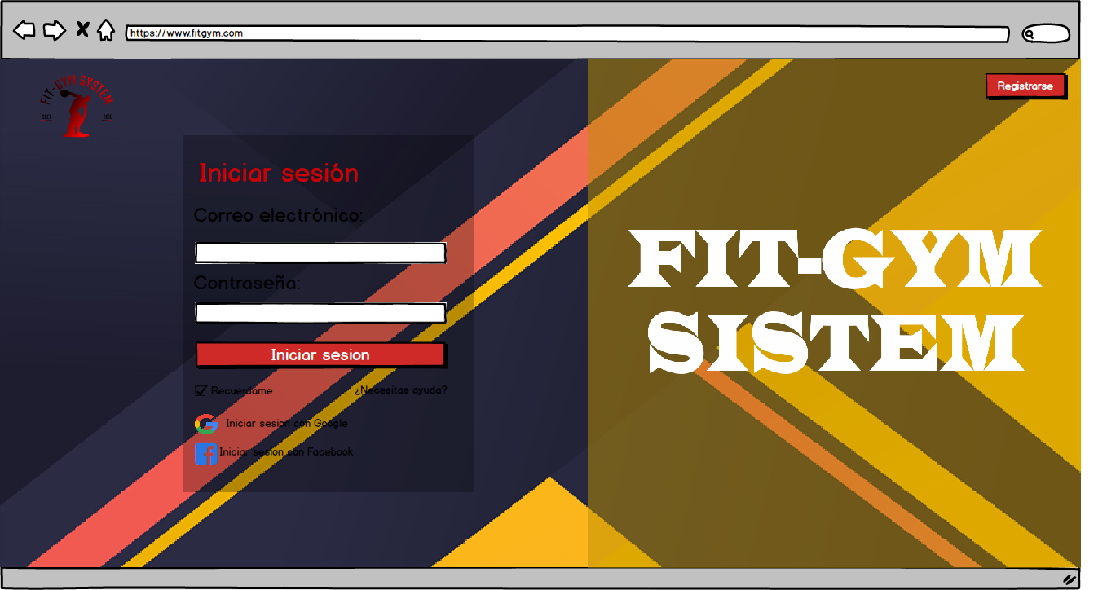

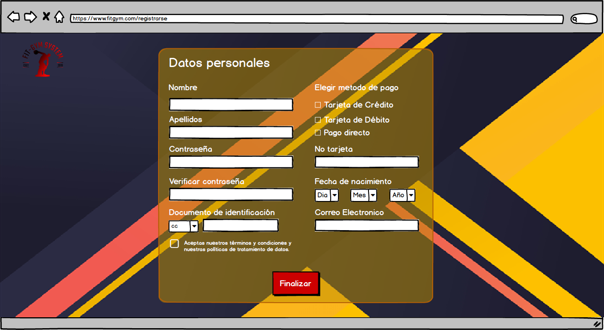

|  |  |  |  |
| --- | --- | --- | --- |
| **# Ref.** | | CU002 | |
| **Caso de Uso** | | Información personal | |
| **Autor** | | Diego Colorado  Revisado por: Dehiby Lagos | |
| **Fecha** | | 01/04/2019 | |
| **Versión** | | 1 | |
| **Actor/es** | | Usuario no registrado | |
| **Tipo** | | Secundario | |
| **Descripción** | | El usuario podrá ingresar al sistema para registrarse en el aplicativo | |
| **Referencias Cruzadas** | **C.U** | CU001, CU003, CU004, CU005, CU006, CU007 | |
| **U.S** | US004, US005, US010 | |
| **Precondición** | | Ingresar al aplicativo para hacer el respectivo registro | |
| **Flujo Normal** | | | |
| **ACCION ACTOR/ES**  **1.El actor ingresa al aplicativo para agregar la información**  **1.2 El actor ingresara y validara su registro** | | | **RESPUESTA DEL SISTEMA.**   * 1. **El sistema mostrara las casillas para ingresar los siguientes datos**   -Correo personal  -Tipo de documento  -Numero de documento  -Nombre de usuario  -Contraseña  **1.3 El sistema aprobara el ingreso a la plataforma** |
| **Postcondición** | | | Accede a 1.3 |
| Caminos Alternos 1.3.1 El actor deja el aplicativo y no se completaría el registro | | | |
| Excepciones 1.2.1 Nombre de usuario ya creado  1.2.2 Contraseña invalida por caracteres no permitidos | | | |
| **Frecuencia esperada** | | | 20 por semana |
| **Comentarios** | | |  |
|  | | |  |

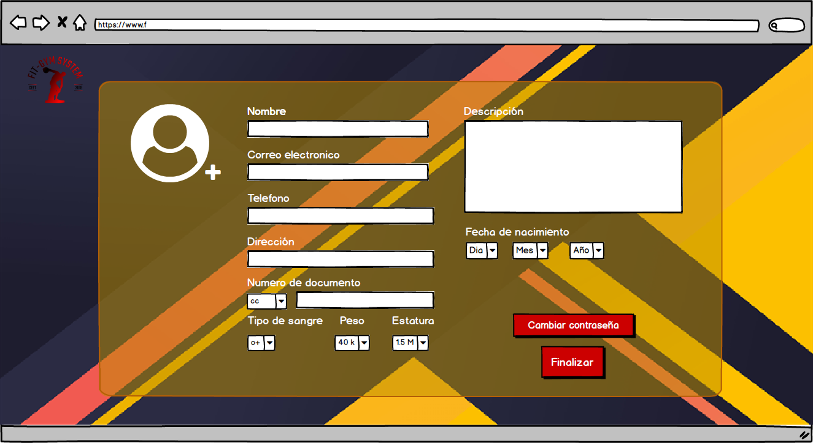

|  |  |  |  |
| --- | --- | --- | --- |
| **# Ref.** | | CU003 | |
| **Caso de Uso** | | Ver información | |
| **Autor** | | Cristian Méndez  Revisado por: Camilo Páez | |
| **Fecha** | | 01/04/2019 | |
| **Versión** | | 1 | |
| **Actor/es** | | Usuario no registrado y usuario registrado | |
| **Tipo** | | Secundaria | |
| **Descripción** | | El usuario podrá ver cierta información que se publique en el aplicativo | |
| **Referencias Cruzadas** | **C.U** | CU002, CU004, CU005, CU0011 | |
| **U.S** | US002, US003, US006, US008, US010, US014, US020, US021, US026 ,US027, US030 | |
| **Precondición** | | Debe ingresar al aplicativo o al correo para conocer la información. | |
| **Flujo Normal** | | | |
| **ACCION ACTOR/ES**  **1.El actor ingresara al aplicativo** Ingresa al sistema  **1.2 El actor ingresara y observara la información** | | | **RESPUESTA DEL SISTEMA.**  **1.1 El sistema mostrara 2 casillas para ingresar los siguientes datos**  -Usuario  -Contraseña  **1.3 El sistema aprobara el ingreso al menú principal para ver la información** |
| **Postcondición** | | | Accede a 1.3 |
| Caminos Alternos 1.3.1 El actor podrá ver la información por medio del correo.  1.3.2 El actor validara cierta información una vez visto | | | | |
| Excepciones 1.2.1 No puede ingresar al aplicativo  12.2 No cargo la información | | | | |
| **Frecuencia esperada** | | | 30 por semana |
| **Comentarios** | | |  |
|  | | |  |

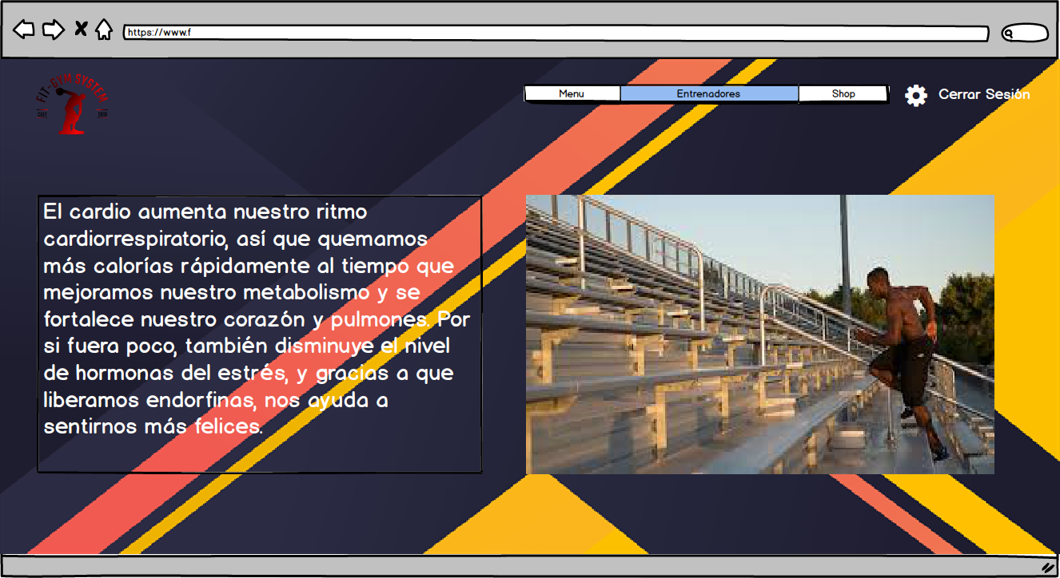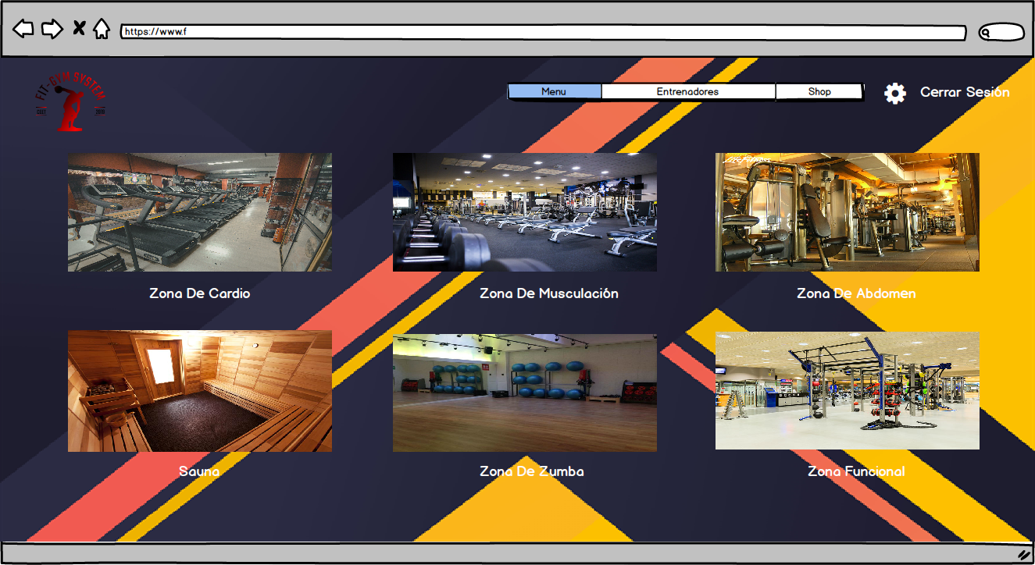

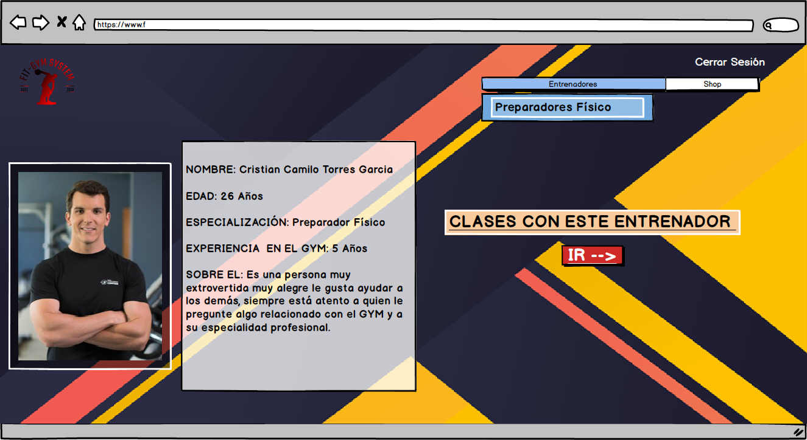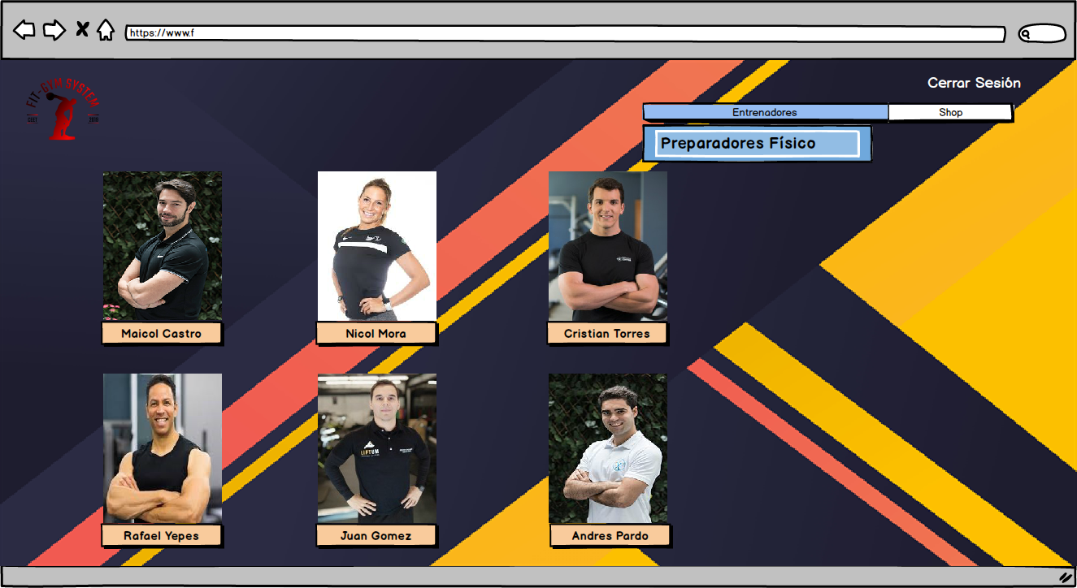

|  |  |  |
| --- | --- | --- |
| **# Ref.** | | CU004 |
| **Caso de Uso** | | Cambiar información |
| **Autor** | | Cristhian Mendez  Revisado por: Dehiby Lagos |
| **Fecha** | | 01/04/2019 |
| **Versión** | | 1 |
| **Actor/es** | | Usuario no registrado |
| **Tipo** | | Secundario |
| **Descripción** | | El usuario podrá ingresar al aplicativo para arreglar o cambiar su información |
| **Referencias Cruzadas** | **C.U** | CU001, CU002, CU003, CU005, CU006, CU007 |
| **R.F** | US001, US004, US005, US00 |
| **Precondición** | | Debe haber sido creada la cuenta del usuario |
| **Flujo Normal** | | |
| **ACCION ACTOR/ES**  **1.El actor Ingresara al aplicativo para mejorar su perfil**  **1.2 El actor ingresara y confirmara su información** | | **RESPUESTA DEL SISTEMA.**   * 1. **El sistema mostrara las casillas para cambiar los siguientes datos**   -Tipo de documento  -Número de documento  -Contraseña  -Correo  -Genero  -Fecha de nacimiento  **1.3 El aplicativo le confirmara si sus cambios son correctos** |
| **Postcondición** | | Accede a 1.3 |
| Caminos Alternos 1.3.1 El actor deja el aplicativo y no se actualizarían los cambios | | |
| Excepciones 1.2.1 Cambio no valido por numeración errónea  1.2.2 El número de documento no existe | | |
| **Frecuencia esperada** | | 20 por semana |
| **Comentarios** | |  |
|  | |  |



|  |  |  |  |
| --- | --- | --- | --- |
| **# Ref.** | | CU005 | |
| **Caso de Uso** | | Verificación | |
| **Autor** | | Diego Colorado  Revisado por: Camilo Páez | |
| **Fecha** | | 01/04/2019 | |
| **Versión** | | 1 | |
| **Actor/es** | | Usuario no registrado y usuario registrado | |
| **Tipo** | | Principal | |
| **Descripción** | | El usuario verificara por medio del aplicativo o del correo electrónico. | |
| **Referencias Cruzadas** | **C.U** | CU006, CU003, CU007, CU011 | |
| **U.S** | US019, US023 | |
| **Precondición** | | Debe haber sido creada la cuenta de administrador y súper administrador | |
| **Flujo Normal** | | | |
| **ACCION ACTOR/ES**  **1.El actor Ingresara al aplicativo** Ingresara al aplicativo y verificara  **1.2 El actor ingresara y validara la verificación** | | | **RESPUESTA DEL SISTEMA.**  **1.1 El sistema mostrara 3 casillas para ingresar los siguientes datos**  -Nombre del usuario  -Contraseña  -Verificación  **1.3 El sistema aprobara el ingreso al menú principal** |
| **Postcondición** | | | Accede a 1.3 |
| Caminos Alternos 1.3.1 El actor puede verificar por el correo electrónico | | | | |
| Excepciones 1.2.1 No se ha podido verificar correctamente  12.2 No ha llegado al destinatario | | | | |
| **Frecuencia esperada** | | | 10 por semana |
| **Comentarios** | | |  |
|  | | |  |

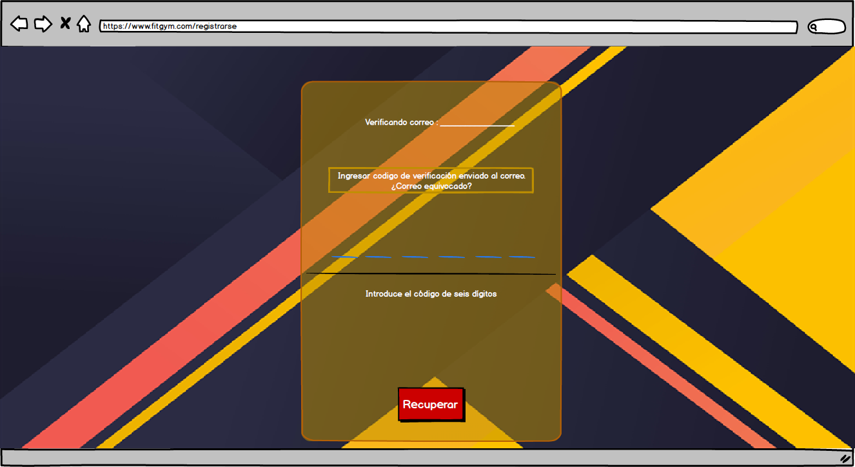

|  |  |  |  |
| --- | --- | --- | --- |
| **# Ref.** | | CU006 | |
| **Caso de Uso** | | Correo de verificación | |
| **Autor** | | Diego colorado  Revisado por: Dehiby lagos | |
| **Fecha** | | 01/04/2019 | |
| **Versión** | | 1 | |
| **Actor/es** | | Usuario no registrado | |
| **Tipo** | | Secundario | |
| **Descripción** | | El usuario tendrá que estar pendiente del correo personal | |
| **Referencias Cruzadas** | **C.U** | CU007, CU005, CU004, CU003, CU002, CU001 | |
| **R.F** | US001 | |
| **Precondición** | | Debe haberse registrado en la plataforma | |
| **Flujo Normal** | | | |
| **ACCION ACTOR/ES**  **1.El actor estará pendiente del correo**  **1.2 El actor podrá ingresar al aplicativo** | | | **RESPUESTA DEL SISTEMA.**   * 1. **El sistema mostrara las casillas para ingresar los siguientes datos**   -Ingrese código de verificación  **1.3 El sistema aprobara el ingreso al aplicativo** |
| **Postcondición** | | | Accede a 1.3 |
| Caminos Alternos 1.3.1 El actor deja el aplicativo y después de 20 minutos se cancela el código | | | |
| Excepciones 1.2.1 Código incorrecto  1.2.2 Ya se utilizó ese código | | | |
| **Frecuencia esperada** | | | 25 por semana |
| **Comentarios** | | |  |
|  | | |  |



|  |  |  |  |
| --- | --- | --- | --- |
| **# Ref.** | | CU007 | |
| **Caso de Uso** | | Pago | |
| **Autor** | | Cristian Méndez  Revisado por: Camilo Páez | |
| **Fecha** | | 01/04/2019 | |
| **Versión** | | 1 | |
| **Actor/es** | | Usuario no registrado y administrador | |
| **Tipo** | | Secundaria | |
| **Descripción** | | El usuario podrá hacer el pago por diferentes medios. | |
| **Referencias Cruzadas** | **C.U** | CU005, CU006 | |
| **U.S** | US030 | |
| **Precondición** | | Debe haber el pago una vez se haya registrado | |
| **Flujo Normal** | | | |
| **ACCION ACTOR/ES**  **1.El actor Debe Pagar**  Opción de tarjeta  **1.2 El actor ingresara y validara la información** | | | **RESPUESTA DEL SISTEMA.**   * 1. **El sistema mostrara 1 casillas para ingresar los siguientes datos**   -Tipo de pago  **1.3 El sistema aprobara el ingreso al menú principal** |
| **Postcondición** | | | Accede a 1.3 |
| Caminos Alternos 1.3.1 El actor puede pagar con tarjeta de crédito  1.3.2 El actor puede pagar con tarjeta de débito | | | | |
| Excepciones 1.2.1 No se pudo realizar el pago  12.2 Saldo insuficiente | | | | |
| **Frecuencia esperada** | | | 20 por semana |
| **Comentarios** | | |  |
|  | | |  |

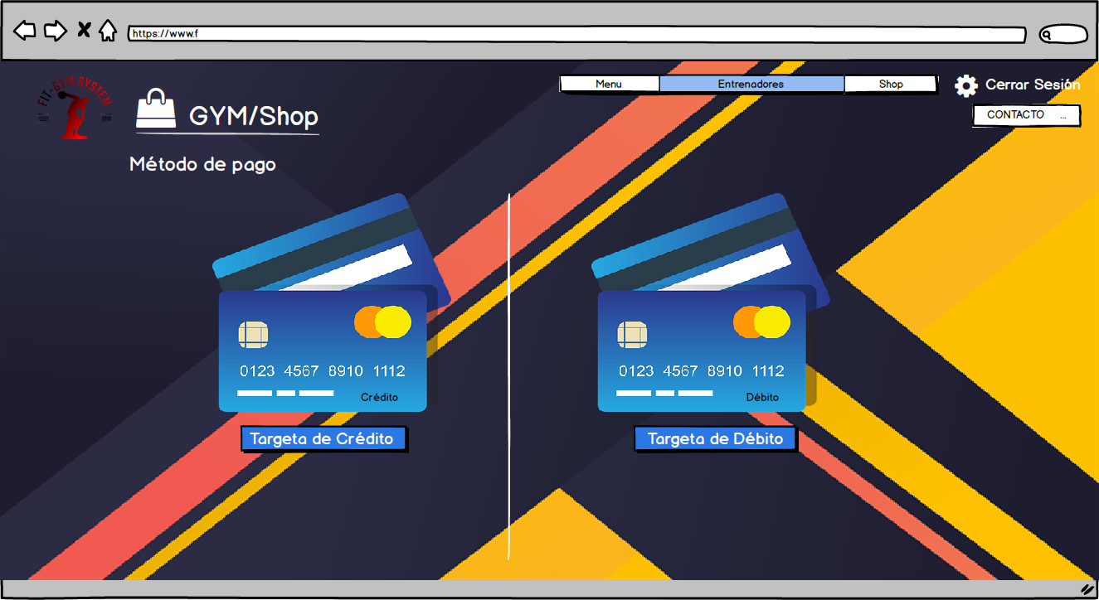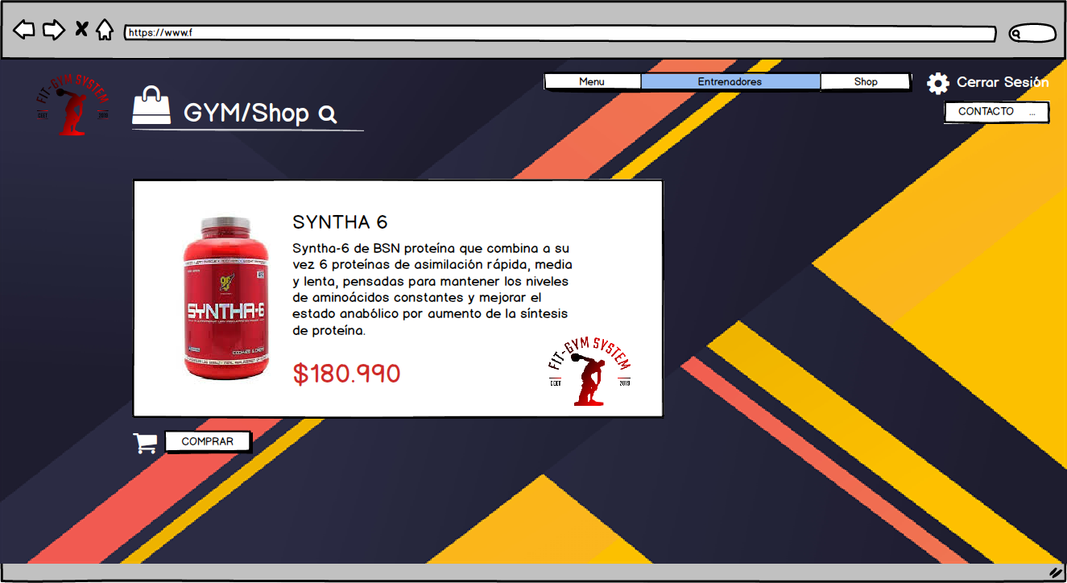

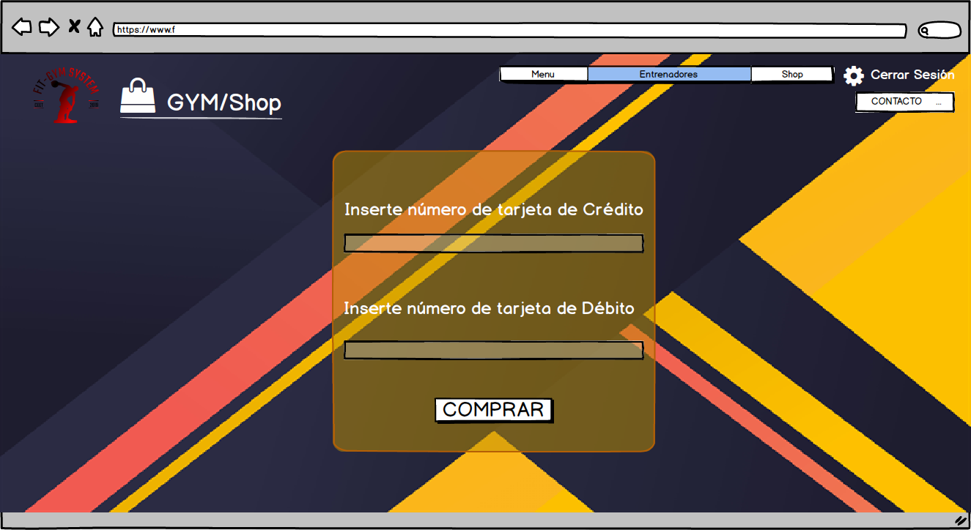

|  |  |  |  |
| --- | --- | --- | --- |
| **# Ref.** | | CU008 | |
| **Caso de Uso** | | Tarjeta de crédito | |
| **Autor** | | Cristhian Mendez  Revisado por: Dehiby Lagos | |
| **Fecha** | | 01/04/2019 | |
| **Versión** | | 1 | |
| **Actor/es** | | Usuario no registrado | |
| **Tipo** | | Secundario | |
| **Descripción** | | El usuario podrá elegir su forma de pago | |
| **Referencias Cruzadas** | **C.U** | CU007, CU009 | |
| **R.F** | US030 | |
| **Precondición** | | Debe haberse registrado en el aplicativo | |
| **Flujo Normal** | | | |
| **ACCION ACTOR/ES**  **1.El actor Ingresara al aplicativo**  **1.2 El actor ingresara y escogerá su forma de pago** | | | **RESPUESTA DEL SISTEMA.**   * 1. **El sistema mostrara las casillas para ingresar los siguientes datos**   -Tarjeta debito  -Tarjeta credito  **1.3 El sistema aprobara la selección de la tarjeta** |
| **Postcondición** | | | Accede a 1.3 |
| Caminos Alternos 1.3.1 El actor deja el aplicativo podrá seleccionar la forma de pago en la próxima iniciada de sesión | | | |
| Excepciones 1.2.1 La tarjeta está bloqueada  1.2.2 La tarjeta esta sin cupo | | | |
| **Frecuencia esperada** | | | 25 por semana |
| **Comentarios** | | |  |
|  | | |  |

|  |  |  |  |
| --- | --- | --- | --- |
| **# Ref.** | | CU009 | |
| **Caso de Uso** | | Tarjeta débito | |
| **Autor** | | Diego Colorado  Revisado por: Camilo Páez | |
| **Fecha** | | 01/04/2019 | |
| **Versión** | | 1 | |
| **Actor/es** | | Administrador | |
| **Tipo** | | Principal | |
| **Descripción** | | El Administrador podrá ingresar a la base de datos y agregar nuevos usuarios | |
| **Referencias Cruzadas** | **C.U** | CU002, CU003, CU026, CU027, CU027, CU028 | |
| **U.S** | US013, US014, US020, US024, US030 | |
| **Precondición** | | El pago seria con tarjeta de débito | |
| **Flujo Normal** | | | |
| **ACCION ACTOR/ES**  **1.El actor hará el pago** Paga con tarjeta de débito  **1.2 El actor hará el pago y lo validara** | | | **RESPUESTA DEL SISTEMA.**  **1.1 El sistema mostrara 1 casillas para ingresar el siguiente dato**  -Número de pago  **1.3 El sistema aprobara el ingreso al menú principal** |
| **Postcondición** | | | Accede a 1.3 |
| Caminos Alternos 1.3.1 El actor paga con tarjeta de crédito  1.3.2 El actor paga en efectivo | | | | |
| Excepciones 1.2.1 No se pudo realizar el pago | | | | |
| **Frecuencia esperada** | | | 10 por semana |
| **Comentarios** | | |  |
|  | | |  |



|  |  |  |  |
| --- | --- | --- | --- |
| **# Ref.** | | CU010 | |
| **Caso de Uso** | | Interfaz | |
| **Autor** | | Diego Colorado  Revisado por: Camilo Páez | |
| **Fecha** | | 01/04/2019 | |
| **Versión** | | 1 | |
| **Actor/es** | | Administrador | |
| **Tipo** | | Principal | |
| **Descripción** | | El Administrador tendrá una interfaz intuitiva y amigable en su plataforma | |
| **Referencias Cruzadas** | **C.U** | CU001, CU002, CU003, CU004, CU011, CU012 CU026, CU027, CU028, CU029, CU031 | |
| **U.S** | US001, US002, US003, US004, US005, US006, US007, US008, US009, US010, US011, US012, US013, US014, US015. US016, US017, US018, US019, US020, US021, US022, US023, US024, US025, US026, US027, US029, US030 | |
| **Precondición** | | El pago seria con tarjeta de débito | |
| **Flujo Normal** | | | |
| **ACCION ACTOR/ES**  **1.El actor ingresara al aplicativo**  **1.2 El actor ingresara a cualquiera de las opciones** | | | **RESPUESTA DEL SISTEMA.**  **1.1 El sistema una interfaz que tendrá las siguientes características:**  -Amigable  -Cómoda -Fácil de entender  **1.3 El sistema mostrara una buena interfaz** |
| **Postcondición** | | | Accede a 1.3 |
| Caminos Alternos 1.3.1 El actor cierra el aplicativo | | | | |
| Excepciones 1.2.1 No hay conexión a internet  1.2.2 Aplicativo actualizándose | | | | |
| **Frecuencia esperada** | | | 10 por semana |
| **Comentarios** | | |  |
|  | | |  |



|  |  |  |  |
| --- | --- | --- | --- |
| **# Ref.** | | CU011 | |
| **Caso de Uso** | | Base de datos | |
| **Autor** | | Cristian Méndez  Revisado por: Camilo Páez | |
| **Fecha** | | 01/04/2019 | |
| **Versión** | | 1 | |
| **Actor/es** | | Administrador | |
| **Tipo** | | Principal | |
| **Descripción** | | El administrador entrara a la base de datos y hará cambios | |
| **Referencias Cruzadas** | **C.U** | CU026, CU027, CU028, CU028, CU029, CU004, CU003 | |
| **U.S** | US001, US003, US008, US010, US017, US020, US024, US029, US030 | |
| **Precondición** | | Para ingresar a la base de datos debe ingresar con un número de usuario y una contraseña | |
| **Flujo Normal** | | | |
| **ACCION ACTOR/ES**  **1.El actor Ingresara a la base de datos** Ingresara un número y contraseña  **1.2 El actor ingresara y validara la información** | | | **RESPUESTA DEL SISTEMA.**  **1.1El sistema mostrara 3 casillas para ingresar los siguientes datos**  -Número  -Contraseña  **1.3 El sistema aprobara el ingreso al menú principal** |
| **Postcondición** | | | Accede a 1.3 |
| Caminos Alternos 1.3.1 El actor puede ingresar por medio el aplicativo | | | | |
| Excepciones 1.2.1 La contraseña es incorrecta  12.2 El número no existe | | | | |
| **Frecuencia esperada** | | | 30 por semana |
| **Comentarios** | | |  |
|  | | |  |

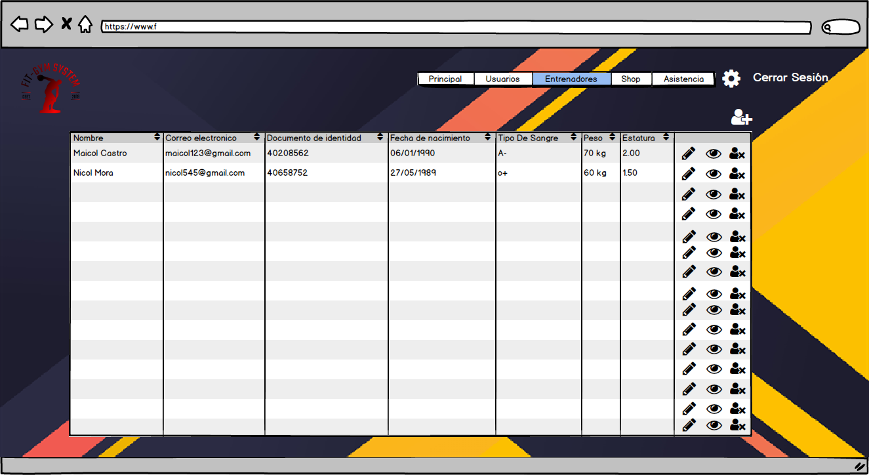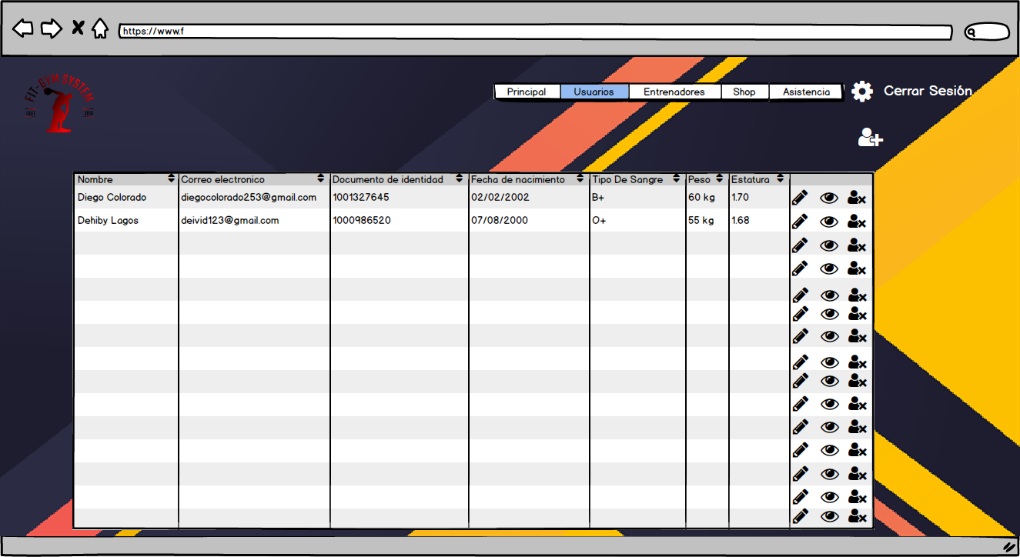

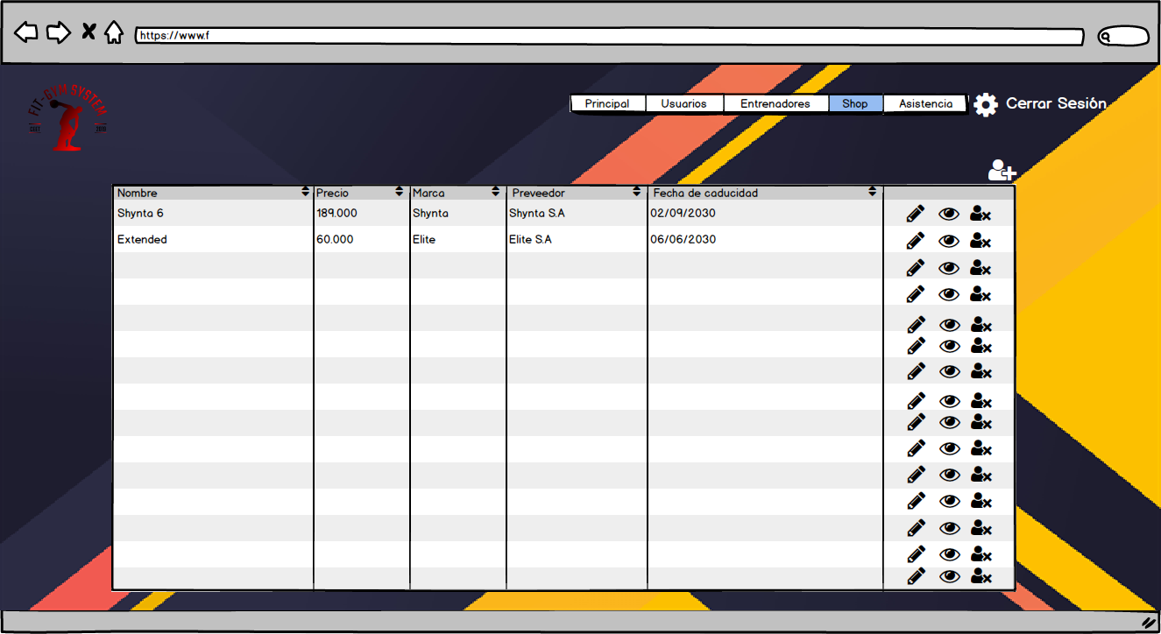

|  |  |  |  |
| --- | --- | --- | --- |
| **# Ref.** | | CU012 | |
| **Caso de Uso** | | Ingresar | |
| **Autor** | | Diego Colorado  Revisado por: Dehiby Lagos | |
| **Fecha** | | 01/04/2019 | |
| **Versión** | | 1 | |
| **Actor/es** | | Usuario registrado | |
| **Tipo** | | Principal | |
| **Descripción** | | El usuario podrá ingresar al aplicativo | |
| **Referencias Cruzadas** | **C.U** | CU013, CU014, CU015, CU016, CU017, CU018, CU019, CU020, CU021, CU022, CU023, CU024, CU025 | |
| **U.S** | US001, US002, US004, US005, US006, US007, US008, US009, US010, US011, US012, US013, US014, US017, US018, US019, US020, US021, US022, US023, US024, US025, US026, US027, US028, US029, US030 | |
| **Precondición** | | Ingresar nombre de usuario y contraseña | |
| **Flujo Normal** | | | |
| **ACCION ACTOR/ES**  **1.El actor colocara nombre de usuario y contraseña**  **1.2 El actor ingresara y podrá mirar sus cosas** | | | **RESPUESTA DEL SISTEMA.**   * 1. **El sistema mostrara las casillas para ingresar los siguientes datos**     -Nombre de usuario  -Contraseña  **1.3 El sistema aprobara el ingreso a la plataforma** |
| **Postcondición** | | | Accede a 1.3 |
| Caminos Alternos 1.3.1 El actor deja el aplicativo cerrando sesión | | | |
| Excepciones 1.2.1 Se le olvido el nombre de usuario  1.2.2 Se le olvido la contraseña | | | |
| **Frecuencia esperada** | | | 50 por semana |
| **Comentarios** | | |  |
|  | | |  |



|  |  |  |  |
| --- | --- | --- | --- |
| **# Ref.** | | CU013 | |
| **Caso de Uso** | | Cerrar Sesión | |
| **Autor** | | Diego Colorado  Revisado por: Camilo Páez | |
| **Fecha** | | 01/04/2019 | |
| **Versión** | | 1 | |
| **Actor/es** | | Usuario registrado y entrenador | |
| **Tipo** | | Principal | |
| **Descripción** | | El usuario podrá ingresar al sistema para realizar las respectivas actividades dependiendo su rol | |
| **Referencias Cruzadas** | **C.U** | CU012, CU020, CU018 | |
| **U.S** | US011, US017 | |
| **Precondición** | | El usuario cerrara sesión una vez | |
| **Flujo Normal** | | | |
| **ACCION ACTOR/ES**  **1.El actor cerrara sesión** Saldrá de la plataforma  **1.2 El actor cerrara y se guardara la información** | | | **RESPUESTA DEL SISTEMA.**   * 1. **El sistema mostrara 1 la siguiente casilla para cerrar**   -Cerrar Sesión  **1.3 El sistema aprobara el ingreso al menú principal** |
| **Postcondición** | | | Accede a 1.3 |
| Caminos Alternos 1.3.1 El actor deja la red  1.3.2 El actor presiona la opción de cambiar contraseña | | | | |
| Excepciones 1.2.1 Cauco el cierre | | | | |
| **Frecuencia esperada** | | | 20 por semana |
| **Comentarios** | | |  |
|  | | |  |



|  |  |  |  |
| --- | --- | --- | --- |
| **# Ref.** | | CU014 | |
| **Caso de Uso** | | Cambiar contraseña | |
| **Autor** | | Cristhian Mendez  Revisado por: Dehiby Lagos | |
| **Fecha** | | 01/04/2019 | |
| **Versión** | | 1 | |
| **Actor/es** | | Usuario registrado | |
| **Tipo** | | Primario | |
| **Descripción** | | El usuario podrá ingresar al sistema para cambio de su contraseña | |
| **Referencias Cruzadas** | **C.U** | CU012, CU013, CU015, CU016, CU017, CU018, CU019, CU020, CU021, CU022, CU023, CU024, CU025 | |
| **U.S** | US001, US022 | |
| **Precondición** | | Ingresar al aplicativo y cambiar mi contraseña para tener una mejor seguridad | |
| **Flujo Normal** | | | |
| **ACCION ACTOR/ES**  **1.El actor ingresa al aplicativo para cambiar su contraseña**  **1.2 El actor ingresara y validara su cambio de contraseña** | | | **RESPUESTA DEL SISTEMA.**   * 1. **El sistema mostrara las casillas para ingresar los siguientes datos**   -Contraseña antigua  -Contraseña nueva  **1.3 El sistema aprobara el cambio de su contraseña** |
| **Postcondición** | | | Accede a 1.3 |
| Caminos Alternos 1.3.1 El actor deja el aplicativo y no se le actualizara el cambio | | | |
| Excepciones 1.2.1 Contraseña invalida por caracteres no permitidos | | | |
| **Frecuencia esperada** | | | 20 por semana |
| **Comentarios** | | |  |
|  | | |  |

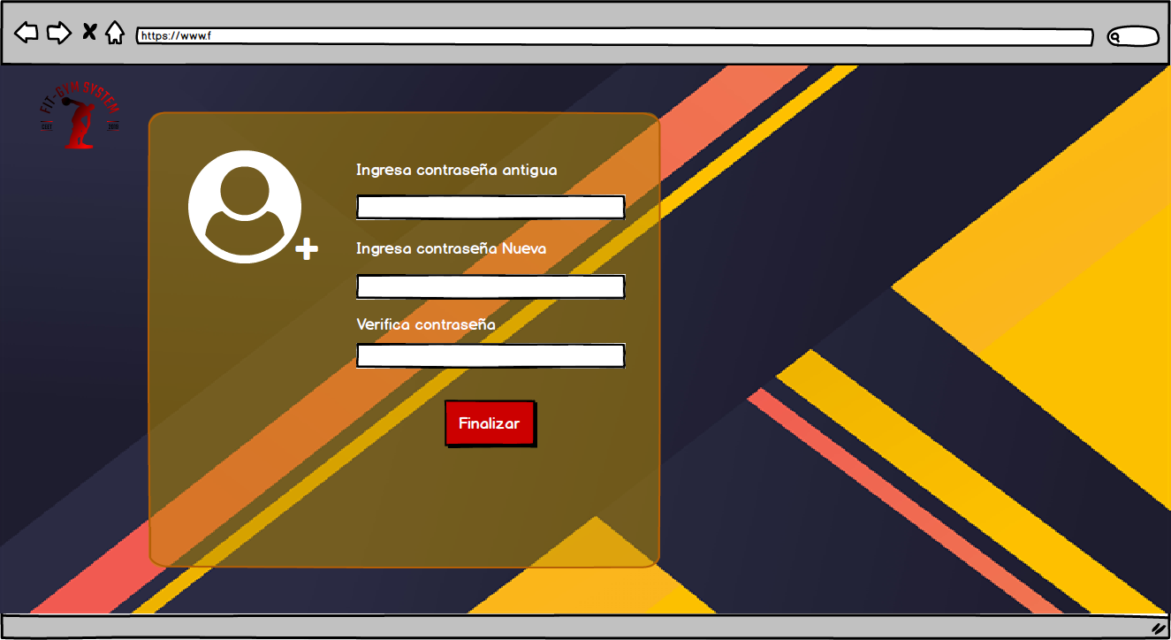

|  |  |  |  |
| --- | --- | --- | --- |
| **# Ref.** | | CU015 | |
| **Caso de Uso** | | Ingresar contraseña antigua | |
| **Autor** | | Cristian Méndez  Revisado por: Camilo Páez | |
| **Fecha** | | 01/04/2019 | |
| **Versión** | | 1 | |
| **Actor/es** | | Usuario registrado | |
| **Tipo** | | Principal | |
| **Descripción** | | El usuario digitara su anterior contraseña para cambiarla | |
| **Referencias Cruzadas** | **C.U** | CU014, CU015, CU016 | |
| **U.S** | US001, US022, US024, | |
| **Precondición** | | El usuario cambiara su contraseña pero debe ingresar la antigua | |
| **Flujo Normal** | | | |
| **ACCION ACTOR/ES**  **1.El actor ingresara al aplicativo** Ingresa al nombre de usuario  **1.2 El actor ingresara y validara la información** | | | **RESPUESTA DEL SISTEMA.**   * 1. **El sistema mostrara 3 casillas para ingresar los siguientes datos**   - usuario  -Contraseña antigua  -Contraseña nueva  **1.3 El sistema aprobara el ingreso al menú principal** |
| **Postcondición** | | | Accede a 1.3 |
| Caminos Alternos 1.3.1 El actor ingresara contraseña antigua  1.3.2 El actor presiona la opción de restablecer contraseña | | | | |
| Excepciones 1.2.1 La contraseña es incorrecta | | | | |
| **Frecuencia esperada** | | | 30 por semana |
| **Comentarios** | | |  |
|  | | |  |



|  |  |  |  |
| --- | --- | --- | --- |
| **# Ref.** | | CU016 | |
| **Caso de Uso** | | Ingresar nueva contraseña | |
| **Autor** | | Diego Colorado  Revisado por: Dehiby Lagos | |
| **Fecha** | | 01/04/2019 | |
| **Versión** | | 1 | |
| **Actor/es** | | Usuario registrado | |
| **Tipo** | | Primario | |
| **Descripción** | | El usuario podrá ingresar al sistema para cambio de su contraseña | |
| **Referencias Cruzadas** | **C.U** | CU012, CU013, CU014, CU015, CU017, CU018, CU019, CU020, CU021, CU022, CU023, CU024, CU025 | |
| **U.S** | US001, US022 | |
| **Precondición** | | Ingresar al aplicativo y cambiar mi contraseña para tener una mejor seguridad | |
| **Flujo Normal** | | | |
| **ACCION ACTOR/ES**  **1.El actor ingresa al aplicativo para cambiar su contraseña**  **1.2 El actor ingresara y validara su cambio de contraseña** | | | **RESPUESTA DEL SISTEMA.**   * 1. **El sistema mostrara las casillas para ingresar los siguientes datos**   -Contraseña antigua  -Contraseña nueva  **1.3 El sistema aprobara el cambio de su contraseña** |
| **Postcondición** | | | Accede a 1.3 |
| Caminos Alternos 1.3.1 El actor deja el aplicativo y no se le actualizara el cambio | | | |
| Excepciones 1.2.1 Contraseña invalida por caracteres no permitidos | | | |
| **Frecuencia esperada** | | | 20 por semana |
| **Comentarios** | | |  |
|  | | |  |



|  |  |  |  |
| --- | --- | --- | --- |
| **# Ref.** | | CU017 | |
| **Caso de Uso** | | Recuperar cuenta | |
| **Autor** | | Diego Colorado  Revisado por: Camilo Páez | |
| **Fecha** | | 01/04/2019 | |
| **Versión** | | 1 | |
| **Actor/es** | | Usuario registrado | |
| **Tipo** | | Principal | |
| **Descripción** | | El usuario podrá recuperar la cuenta una vez olvidada | |
| **Referencias Cruzadas** | **C.U** | CU003, CU005, CU019 | |
| **U.S** | US001 | |
| **Precondición** | | El usuario cerrara sesión una vez | |
| **Flujo Normal** | | | |
| **ACCION ACTOR/ES**  **1.El actor ingresara al aplicativo** Ingresa al sistema  **1.2 El actor ingresara y validara la información** | | | **RESPUESTA DEL SISTEMA.**  **1.1 El sistema mostrara 3 casillas para ingresar los siguientes datos**  -Contraseña nueva  -verificar contraseña  **1.3 El sistema aprobara el ingreso al menú principal** |
| **Postcondición** | | | Accede a 1.3 |
| Caminos Alternos 1.3.1 El actor puede recordar la contraseña  1.3.2 El actor presiona la opción de restablecer contraseña | | | | |
| Excepciones 1.2.1 La contraseña es incorrecta  12.2 El número de documento no existe | | | | |
| **Frecuencia esperada** | | | 10 por semana |
| **Comentarios** | | |  |
|  | | |  |

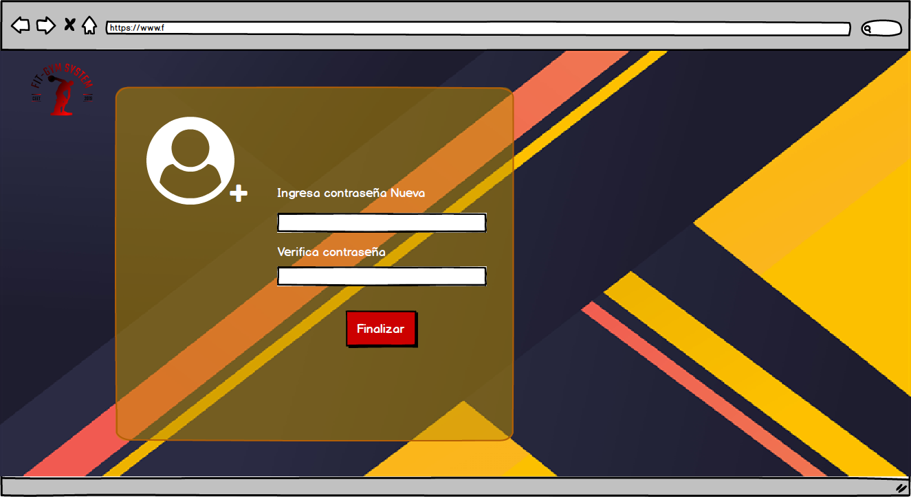

|  |  |  |  |
| --- | --- | --- | --- |
| **# Ref.** | | CU018 | |
| **Caso de Uso** | | Verificar cuenta | |
| **Autor** | | Cristhian Mendez  Revisado por: Dehiby Lagos | |
| **Fecha** | | 01/04/2019 | |
| **Versión** | | 1 | |
| **Actor/es** | | Usuario registrado | |
| **Tipo** | | Primario | |
| **Descripción** | | El usuario podrá ingresar al correo para verificar su cuenta | |
| **Referencias Cruzadas** | **C.U** | CU012, CU013, CU014, CU015, CU016, CU017, CU019, CU020, CU021, CU022, CU023, CU024, CU025 | |
| **U.S** | US024 | |
| **Precondición** | | ingresar | |
| **Flujo Normal** | | | |
| **ACCION ACTOR/ES**  **1.El actor al aplicativo con un correo de verificación**  **1.2 El actor ingresara y validara su cuenta** | | | **RESPUESTA DEL SISTEMA.**   * 1. **El sistema mostrara las casillas para ingresar los siguientes datos**   -Código de verificación  **1.3 El sistema aprobara el ingreso a la plataforma** |
| **Postcondición** | | | Accede a 1.3 |
| Caminos Alternos 1.3.1 El actor deja el aplicativo y no se completaría la confirmación de la cuenta | | | |
| Excepciones 1.2.1 Código incorrecto  1.2.2 Código ya utilizado | | | |
| **Frecuencia esperada** | | | 20 por semana |
| **Comentarios** | | |  |
|  | | |  |



|  |  |  |  |
| --- | --- | --- | --- |
| **# Ref.** | | CU019 | |
| **Caso de Uso** | | Renovar contraseña | |
| **Autor** | | Cristian Méndez  Revisado por: Camilo Páez | |
| **Fecha** | | 01/04/2019 | |
| **Versión** | | 1 | |
| **Actor/es** | | Usuario registrado y entrenador | |
| **Tipo** | | Principal | |
| **Descripción** | | El usuario podrá ingresar al sistema para realizar las respectivas actividades dependiendo su rol | |
| **Referencias Cruzadas** | **C.U** | CU012, CU020, CU018 | |
| **U.S** | US011, US017 | |
| **Precondición** | | El renovara la contraseña | |
| **Flujo Normal** | | | |
| **ACCION ACTOR/ES**  **1.El actor ingresara al aplicativo**  **1.2 El actor ingresara y validara la información** | | | **RESPUESTA DEL SISTEMA.**  **1.1 El sistema mostrara un mensaje donde muestra la opción de renovar contraseña**  -Contraseña antigua  -Contraseña nueva  -Finalizar  **1.3 El sistema aprobara el ingreso al menú principal** |
| **Postcondición** | | | Accede a 1.3 |
| Caminos Alternos 1.3.1 El actor pondrá una nueva contraseña  1.3.2 El actor presiona la opción de renovar | | | | |
| Excepciones 1.2.1 El cambio ha sido exitoso | | | | |
| **Frecuencia esperada** | | | 30 por semana |
| **Comentarios** | | |  |
|  | | |  |

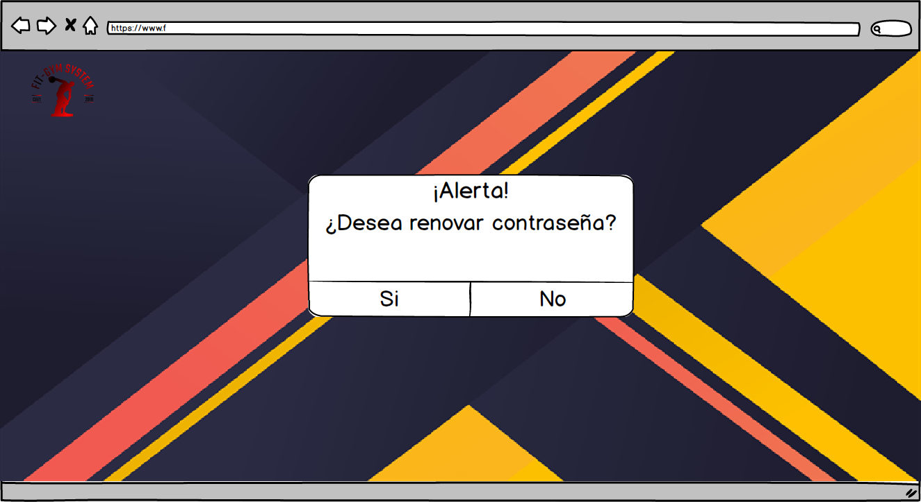



|  |  |  |
| --- | --- | --- |
| **# Ref.** | | CU020 |
| **Caso de Uso** | | Comunicarse |
| **Autor** | | Diego Colorado  Revisado por: Dehiby Lagos |
| **Fecha** | | 01/04/2019 |
| **Versión** | | 1 |
| **Actor/es** | | Usuario registrado |
| **Tipo** | | Primario |
| **Descripción** | | El usuario podrá ingresar a la plataforma para conseguir contactos |
| **Referencias Cruzadas** | **C.U** | CU012, CU013, CU014, CU015, CU016, CU017, CU018, CU019, CU021, CU022, CU023, CU024, CU025 |
| **U.S** | US004, US005, US010 |
| **Precondición** | | Ingresar al aplicativo para buscar contactos |
| **Flujo Normal** | | |
| **ACCION ACTOR/ES**  **1.El actor ingresa al aplicativo para buscar compañeros y/o usuarios**  **1.2 El actor ingresara y encontrara correos y celulares** | | **RESPUESTA DEL SISTEMA.**   * 1. **El sistema mostrara las siguientes opciones**   **-Llamar**  **-Enviar mensaje**  **-Enviar mensaje por correo**  **1.3 El sistema aprobara que el actor pueda contactar a los demás** |
| **Postcondición** | | Accede a 1.3 |
| Caminos Alternos 1.3.1 El actor deja el aplicativo y no podrá contactar a nadie | | |
| Excepciones 1.2.1 Teléfono ya no existe  1.2.2 Correo incorrecto | | |
| **Frecuencia esperada** | | 22 por semana |
| **Comentarios** | |  |
|  | |  |

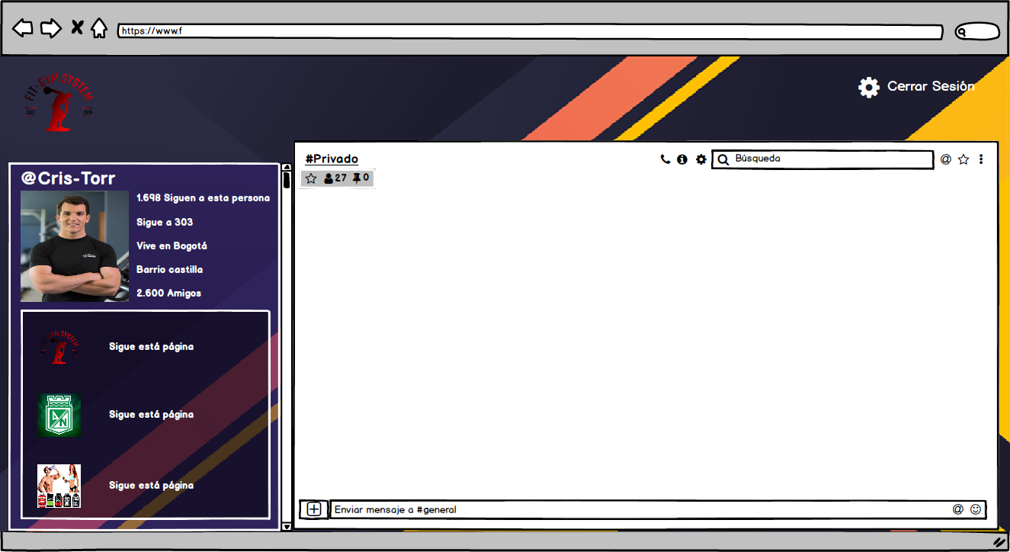

|  |  |  |  |
| --- | --- | --- | --- |
| **# Ref.** | | CU021 | |
| **Caso de Uso** | | Elegir un perfil | |
| **Autor** | | Dehiby Lagos  Revisado por: Diego Colorado | |
| **Fecha** | | 01/04/2019 | |
| **Versión** | | 1 | |
| **Actor/es** | | Usuario registrado y entrenador | |
| **Tipo** | | Secundaria | |
| **Descripción** | | El usuario podrá elegir el perfilo al cual quiere enviar un mensaje | |
| **Referencias Cruzadas** | **C.U** | CU012, CU020, CU031, | |
| **U.S** | US002, US004, US005, US006, US008, US009, US021, US023. | |
| **Precondición** | | Ingresar | |
| **Flujo Normal** | | | |
| **ACCION ACTOR/ES**  **1.El actor ingresa al perfil del usuario o entrenador**  **1.2 El actor ingresara a la opción llamada enviar mensaje.** | | | **RESPUESTA DEL SISTEMA.**  **1.1 El sistema muestra información sobre el perfil seleccionado**  -Usuario  -Mensajes  -Datos  **1.3 El sistema aprueba y se puede redactar el mensaje** |
| **Postcondición** | | | Accede a 1.3 |
| Caminos Alternos 1.3.1 El actor cierra el aplicativo  1.3.2 El actor elije otro perfil | | | | |
| Excepciones 1.2.1 El usuario no está registrado  1.2.2 Información de usuario no renovada | | | | |
| **Frecuencia esperada** | | | 50 por semana |
| **Comentarios** | | |  |
|  | | |  |





|  |  |  |  |
| --- | --- | --- | --- |
| **# Ref.** | | CU022 | |
| **Caso de Uso** | | Enviar mensaje | |
| **Autor** | | Camilo Paez  Revisado por: Camilo Mendez | |
| **Fecha** | | 01/04/2019 | |
| **Versión** | | 1 | |
| **Actor/es** | | Usuario registrado y entrenador | |
| **Tipo** | | Secundaria | |
| **Descripción** | | El usuario puede enviar mensajes. | |
| **Referencias Cruzadas** | **C.U** | CU012, CU020, CU031, | |
| **U.S** | US002, US004, US005, US006, US008, US009, US021, US023. | |
| **Precondición** | | Redactar mensaje | |
| **Flujo Normal** | | | |
| **ACCION ACTOR/ES**  **1.El actor ingresa a la opción de enviar mensaje.**  **1.2 El actor presiona la opción de enviar mensaje** | | | **RESPUESTA DEL SISTEMA.**  **1.1 El sistema muestra una casilla donde puede redactar su mensaje.**  -Mensaje  **1.3 El sistema Muestra un mensaje de confirmación de envió de mensaje** |
| **Postcondición** | | | Accede a 1.3 |
| Caminos Alternos 1.3.1 El actor elige otro perfil.  1.3.2 El actor sale del aplicativo | | | | |
| Excepciones 1.2.1 El mensaje no puede ser enviado | | | | |
| **Frecuencia esperada** | | | 50 por semana |
| **Comentarios** | | |  |
|  | | |  |





|  |  |  |  |
| --- | --- | --- | --- |
| **# Ref.** | | CU023 | |
| **Caso de Uso** | | Comprar proteínas | |
| **Autor** | | Dehiby Lagos  Revisado por: Diego Colorado | |
| **Fecha** | | 01/04/2019 | |
| **Versión** | | 1 | |
| **Actor/es** | | Usuario registrado | |
| **Tipo** | | Secundaria | |
| **Descripción** | | El actor puede comprar las proteínas ofertadas por el administrador | |
| **Referencias Cruzadas** | **C.U** | CU012, CU024, CU025, | |
| **U.S** | US010, US014, US017, | |
| **Precondición** | | Ingresar | |
| **Flujo Normal** | | | |
| **ACCION ACTOR/ES**  **1.El actor ingresa a la tienda online de proteínas**  **1.2 El actor selecciona la opción de comprar** | | | **RESPUESTA DEL SISTEMA.**  **1.1 El sistema muestra las proteínas que están a la venta y sus precios**  -Precios  -Tipo  -Proveedor  **1.3 El sistema le envía mensajes de verificación y para ingresar tarjeta** |
| **Postcondición** | | | Accede a 1.3 |
| Caminos Alternos 1.3.1 El actor cierra la tienda  1.3.2 El actor cierra su perfil | | | | |
| Excepciones 1.2.1 No tiene saldo en la tarjeta | | | | |
| **Frecuencia esperada** | | | 30 por semana |
| **Comentarios** | | |  |
|  | | |  |

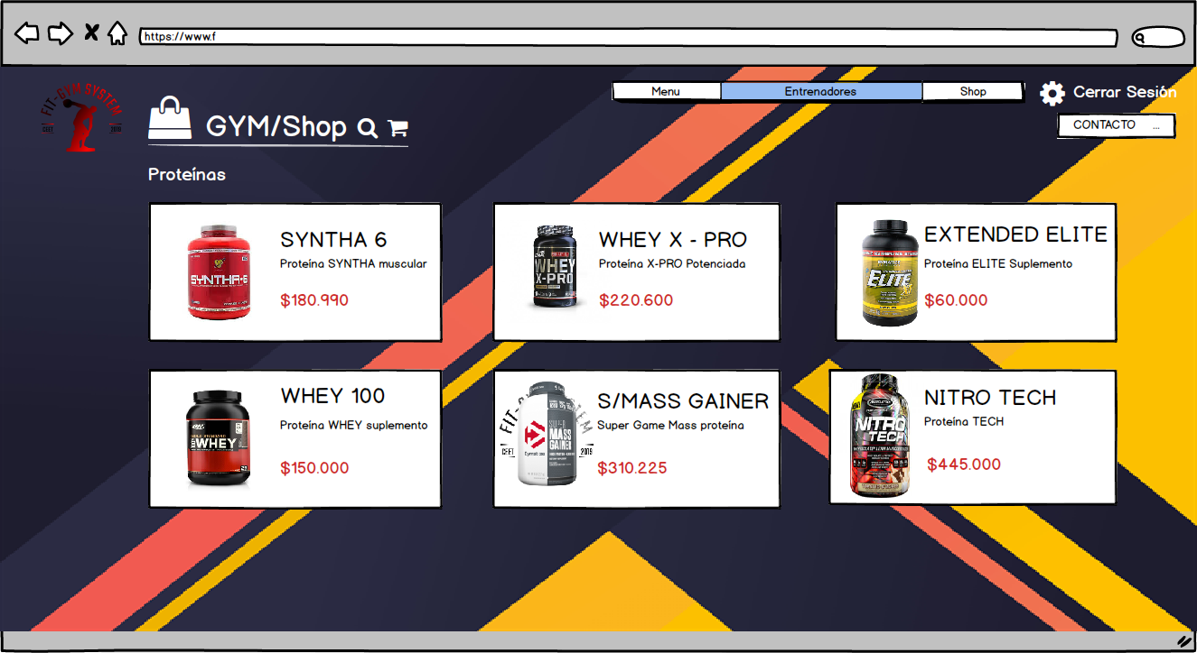



|  |  |  |  |
| --- | --- | --- | --- |
| **# Ref.** | | CU024 | |
| **Caso de Uso** | | Ingresar a la tienda online | |
| **Autor** | | Camilo Paez  Revisado por: Diego Colorado | |
| **Fecha** | | 01/04/2019 | |
| **Versión** | | 1 | |
| **Actor/es** | | Usuario registrado | |
| **Tipo** | | Secundaria | |
| **Descripción** | | El Usuario ingresa a la tienda online | |
| **Referencias Cruzadas** | **C.U** | CU012, CU024, CU025, | |
| **U.S** | US010, US014, US017, | |
| **Precondición** | | Ingresar | |
| **Flujo Normal** | | | |
| **ACCION ACTOR/ES**  **1.El actor ingresa a la tienda online de proteínas**  **1.2 El ve distintas opciones de proteínas** | | | **RESPUESTA DEL SISTEMA.**  **1.1 El sistema muestra las proteínas que están a la venta y sus precios**  -Precios  -Tipo  -Proveedor  **1.3 El sistema le muestra los datos de cada proteína que seleccione** |
| **Postcondición** | | | Accede a 1.3 |
| Caminos Alternos 1.3.1 El actor cierra la tienda  1.3.2 El actor cierra su perfil  1.3.2 El actor elige otra opción del aplicativo | | | | |
| Excepciones 1.2.1 La proteína ya está comprada  1.2.2 Proteína agotada | | | | |
| **Frecuencia esperada** | | | 30 por semana |
| **Comentarios** | | |  |
|  | | |  |



|  |  |  |  |
| --- | --- | --- | --- |
| **# Ref.** | | CU025 | |
| **Caso de Uso** | | Pedir producto | |
| **Autor** | | Dehiby Lagos  Revisado por: Camilo Mendez | |
| **Fecha** | | 01/04/2019 | |
| **Versión** | | 1 | |
| **Actor/es** | | Usuario registrado | |
| **Tipo** | | Secundaria | |
| **Descripción** | | Él quiere comprar la proteína que desea | |
| **Referencias Cruzadas** | **C.U** | CU023, CU024, CU025, | |
| **U.S** | US010, US014, US017, | |
| **Precondición** | | Ingresar | |
| **Flujo Normal** | | | |
| **ACCION ACTOR/ES**  **1.El actor elige la opción de comprar proteína**  **1.2 El actor finaliza la opción ingresando su tarjeta** | | | **RESPUESTA DEL SISTEMA.**  **1.1 El sistema procesa su compra y le muestra la proteína definida**  -Precios  -Tipo  -Proveedor  **1.3 El sistema envía un correo de verificación para continuar la compra.** |
| **Postcondición** | | | Accede a 1.3 |
| Caminos Alternos 1.3.1 El actor cierra la tienda  1.3.2 El actor cierra su perfil  1.3.2 El actor elige otra opción del aplicativo | | | | |
| Excepciones 1.2.1 No tiene saldo en la tarjeta  1.2.2 Su tarjeta expiro | | | | |
| **Frecuencia esperada** | | | 30 por semana |
| **Comentarios** | | |  |
|  | | |  |



|  |  |  |  |
| --- | --- | --- | --- |
| **# Ref.** | | CU026 | |
| **Caso de Uso** | | Administrar usuarios | |
| **Autor** | | Camilo Paez  Revisado por: Diego Colorado | |
| **Fecha** | | 01/04/2019 | |
| **Versión** | | 1 | |
| **Actor/es** | | Administrador | |
| **Tipo** | | Primaria | |
| **Descripción** | | El administrador puede administrar sus usuarios de distintas maneras. | |
| **Referencias Cruzadas** | **C.U** | CU010, CU011, CU012, CU027, CU028, CU029, CU030 | |
| **U.S** | US011, US013, US016, US017 | |
| **Precondición** | | Ingresar | |
| **Flujo Normal** | | | |
| **ACCION ACTOR/ES**  **1.El actor ingresa al aplicativo**  **1.2 El actor observa los distintos usuarios con su respectiva información.** | | | **RESPUESTA DEL SISTEMA.**  **1.1 El sistema muestra los datos de todos los usuarios que están registrados**  -Usuarios  -Asistencia  -Datos  **1.3 El muestra el perfil de cada uno de ellos.** |
| **Postcondición** | | | Accede a 1.3 |
| Caminos Alternos 1.3.1 El actor cierra el aplicativo  1.3.2 El actor cierra su perfil  1.3.2 El actor elige otro usuario | | | | |
| Excepciones 1.2.1 Usuario eliminado | | | | |
| **Frecuencia esperada** | | | 40 por semana |
| **Comentarios** | | |  |
|  | | |  |



|  |  |  |  |
| --- | --- | --- | --- |
| **# Ref.** | | CU027 | |
| **Caso de Uso** | | Modificar usuarios | |
| **Autor** | | Dehiby Lagos  Revisado por: Camilo Mendez | |
| **Fecha** | | 01/04/2019 | |
| **Versión** | | 1 | |
| **Actor/es** | | Administrador | |
| **Tipo** | | Secundaria | |
| **Descripción** | | El administrador modificar opciones de los usuarios | |
| **Referencias Cruzadas** | **C.U** | CU010, CU011, CU012, CU027, CU028, CU029, CU030 | |
| **U.S** | US011, US013, US016, US017 | |
| **Precondición** | | Ingresar | |
| **Flujo Normal** | | | |
| **ACCION ACTOR/ES**  **1.El actor ingresa a un perfil de un usuario**  **1.2 El actor elige la opción de modificar** | | | **RESPUESTA DEL SISTEMA.**  **1.1 El sistema muestra información sobre el**  -Usuario  -Asistencia  -Datos  **1.3 El sistema muestra las opciones las cuales puede modificar.** |
| **Postcondición** | | | Accede a 1.3 |
| Caminos Alternos 1.3.1 El actor cierra el aplicativo  1.3.2 El actor cierra su perfil  1.3.2 El actor elige otro usuario | | | | |
| Excepciones 1.2.1 Usuario eliminado | | | | |
| **Frecuencia esperada** | | | 40 por semana |
| **Comentarios** | | |  |
|  | | |  |



|  |  |  |  |
| --- | --- | --- | --- |
| **# Ref.** | | CU028 | |
| **Caso de Uso** | | Eliminar usuarios | |
| **Autor** | | Harold Paez  Revisado por: Diego Colorado | |
| **Fecha** | | 01/04/2019 | |
| **Versión** | | 1 | |
| **Actor/es** | | Administrador | |
| **Tipo** | | Secundaria | |
| **Descripción** | | El administrador puede modificar opciones de los usuarios | |
| **Referencias Cruzadas** | **C.U** | CU010, CU011, CU012, CU026, CU027, CU029, CU030 | |
| **U.S** | US011, US013, US016, US017 | |
| **Precondición** | | Ingresar | |
| **Flujo Normal** | | | |
| **ACCION ACTOR/ES**  **1.El actor ingresa a un perfil de un usuario**  **1.2 El actor elige la opción de eliminar usuario** | | | **RESPUESTA DEL SISTEMA.**  **1.1 El sistema muestra información sobre el**  -Usuario  -Asistencia  -Datos  **1.3 El sistema muestra un mensaje donde dice “Esta seguro de eliminar el usuario”** |
| **Postcondición** | | | Accede a 1.3 |
| Caminos Alternos 1.3.1 El actor cierra el aplicativo  1.3.2 El actor cierra su perfil  1.3.2 El actor elige otro usuario | | | | |
| Excepciones 1.2.1 Usuario ya eliminado | | | | |
| **Frecuencia esperada** | | | 40 por semana |
| **Comentarios** | | |  |
|  | | |  |



|  |  |  |  |
| --- | --- | --- | --- |
| **# Ref.** | | CU029 | |
| **Caso de Uso** | | Agregar usuarios | |
| **Autor** | | Dehiby Lagos  Revisado por: Camilo Méndez | |
| **Fecha** | | 01/04/2019 | |
| **Versión** | | 1 | |
| **Actor/es** | | Administrador | |
| **Tipo** | | Secundaria | |
| **Descripción** | | El administrador puede agregar nuevos usuarios | |
| **Referencias Cruzadas** | **C.U** | CU010, CU011, CU012, CU026, CU027, CU028, CU030 | |
| **U.S** | US011, US013, US016, US017 | |
| **Precondición** | | Ingresar | |
| **Flujo Normal** | | | |
| **ACCION ACTOR/ES**  **1.El actor ingresa a una pestaña donde se encuentran nuevos usuarios**  **1.2 El actor elige una de las dos opciones** | | | **RESPUESTA DEL SISTEMA.**  **1.1 El sistema muestra los usuarios y presenta dos opciones:**  -Aceptar  -No aceptar  **1.3 El sistema dependiendo de la opción que elija el usuario ingresa o no** |
| **Postcondición** | | | Accede a 1.3 |
| Caminos Alternos 1.3.1 El actor cierra el aplicativo  1.3.2 El actor cierra su perfil  1.3.2 El actor elige otro usuario | | | | |
| Excepciones 1.2.1 Usuario ya existe  1.2.2 Usuario no ha completado su información | | | | |
| **Frecuencia esperada** | | | 30 por semana |
| **Comentarios** | | |  |
|  | | |  |



|  |  |  |  |
| --- | --- | --- | --- |
| **# Ref.** | | CU030 | |
| **Caso de Uso** | | Registrar asistencia | |
| **Autor** | | Diego Colorado  Revisado por: Camilo Páez | |
| **Fecha** | | 01/04/2019 | |
| **Versión** | | 1 | |
| **Actor/es** | | Administrador | |
| **Tipo** | | Secundaria | |
| **Descripción** | | El usuario tendrá que registrarse en el momento que ingrese al GYM | |
| **Referencias Cruzadas** | **C.U** | CU011, CU010, CU026, CU27, CU028, CU029 | |
| **U.S** | US011, | |
| **Precondición** | | Antes de ingresar al GYM tendrá que firmar o ingresar un código para la asistencia | |
| **Flujo Normal** | | | |
| **ACCION ACTORES/ES**  **1.El actor ingresara al aplicativo** Registrar Asistencia  **1.2 El actor ingresara y luego validara la información en el correo** | | | **RESPUESTA DEL SISTEMA.**   * 1. **El sistema mostrara 2 casillas para ingresar los siguientes datos**   - Ingresar al sistema - Ingresar nombre o número de documento para la asistencia  **1.3 El sistema aprobara el ingreso al menú principal** |
| **Postcondición** | | | Accede a 1.3 |
| Caminos Alternos 1.3.1 El actor cierra sesión  1.3.2 El actor cancela la opcion | | | | |
| Excepciones 1.2.1 El nombre del usuario no existe | | | | |
| **Frecuencia esperada** | | | 20 por semana |
| **Comentarios** | | |  |
|  | | |  |

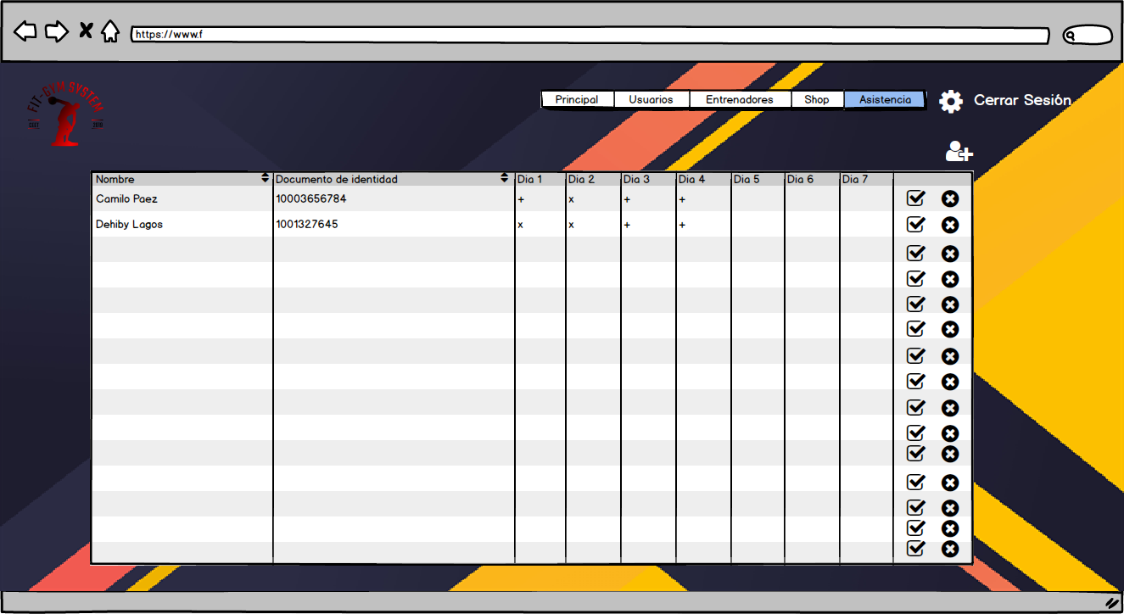

|  |  |  |  |
| --- | --- | --- | --- |
| **# Ref.** | | CU031 | |
| **Caso de Uso** | | Ingreso especial | |
| **Autor** | | Cristhian Mendez  Revisado por: Dehiby Lagos | |
| **Fecha** | | 01/04/2019 | |
| **Versión** | | 1 | |
| **Actor/es** | | Entrenador | |
| **Tipo** | | Principal | |
| **Descripción** | | El ingreso especial solo lo tendrán los entrenadores del GYM | |
| **Referencias Cruzadas** | **C.U** | CU020, CU032, CU033 CU034, CU035 | |
| **U.S** | US023, US0 | |
| **Precondición** | | Cada entrenador tendrá una entrada especial con un código asignado | |
| **Flujo Normal** | | | |
| **ACCION ACTORES/ES**  **1.El actor ingresara al aplicativo** Registrar entrada especial  **1.2 El actor ingresara y luego validara la información en el correo** | | | **RESPUESTA DEL SISTEMA.**   * 1. **El sistema mostrara 2 casillas para ingresar los siguientes datos**   - Ingresar al sistema - ingresar código asignado  **1.3 El sistema aprobara el ingreso al menú principal** |
| **Postcondición** | | | Accede a 1.3 |
| Caminos Alternos 1.3.1 El entrenador podrá ingresar con un código especial asignado | | | | |
| Excepciones 1.2.1 La contraseña es incorrecta  12.2 El nombre del usuario no existe | | | | |
| **Frecuencia esperada** | | | 20 por semana |
| **Comentarios** | | |  |
|  | | |  |
|  | | |  |



|  |  |  |  |
| --- | --- | --- | --- |
| **# Ref.** | | CU032 | |
| **Caso de Uso** | | Compartir rutinas | |
| **Autor** | | Diego Colorado  Revisado por: Camilo Páez | |
| **Fecha** | | 01/04/2019 | |
| **Versión** | | 1 | |
| **Actor/es** | | Administrador | |
| **Tipo** | | Secundaria | |
| **Descripción** | | El usuario podrá compartir rutinas con sus demás colegas por medio de la plataforma | |
| **Referencias Cruzadas** | **C.U** | CU020, CU032, CU033 CU034, CU035 | |
| **U.S** | US009, US014, US026,US027 | |
| **Precondición** | | El usuario tendrá que ingresar a la plataforma para poder compartir información | |
| **Flujo Normal** | | | |
| **ACCION ACTORES/ES**  **1.El actor ingresara al aplicativo** Compartir rutinas  **1.2 El actor ingresara y luego validara la información en el correo** | | | **RESPUESTA DEL SISTEMA.**   * 1. **El sistema mostrara 2 casillas para ingresar los siguientes datos**   - Ingresar al sistema - Añadir información de rutinas -subir información **1.3 El sistema aprobara el ingreso al menú principal** |
| **Postcondición** | | | Accede a 1.3 |
| Caminos Alternos 1.3.1 El actor cierra sesión  1.3.2 El actor cierra el aplicativo | | | | |
| Excepciones 1.2.1 El nombre del usuario no existe  1.2.2 El mensaje no pudo ser enviado | | | | |
| **Frecuencia esperada** | | | 20 por semana |
| **Comentarios** | | |  |
|  | | |  |

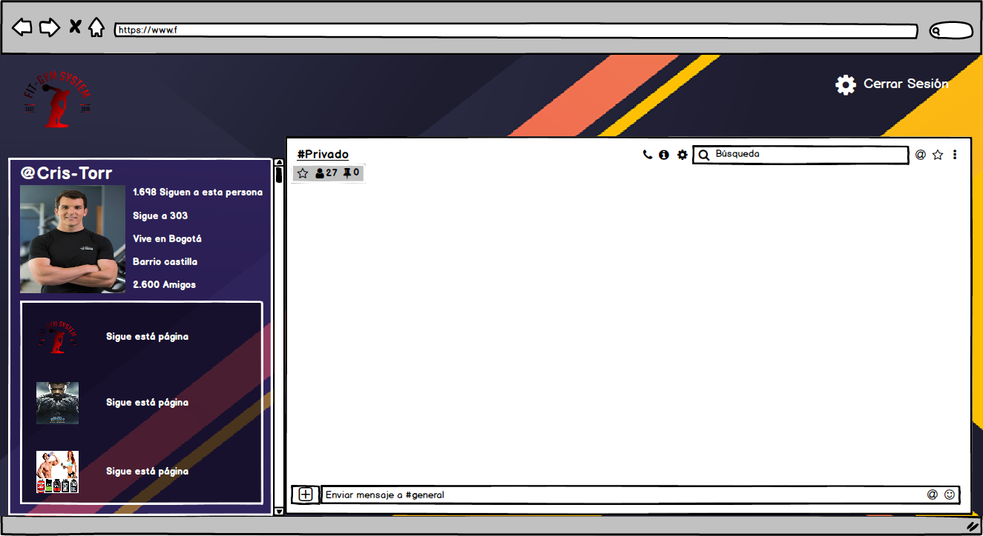

|  |  |  |  |
| --- | --- | --- | --- |
| **# Ref.** | | CU033 | |
| **Caso de Uso** | | Elegir usuario | |
| **Autor** | | Cristhian Mendez  Revisado por: Dehiby Lagos | |
| **Fecha** | | 01/04/2019 | |
| **Versión** | | 1 | |
| **Actor/es** | | Entrenador | |
| **Tipo** | | Secundaria | |
| **Descripción** | | Deberán elegir un usuario para poder compartir las rutinas | |
| **Referencias Cruzadas** | **C.U** | CU020, CU032, CU033 CU034, CU035 | |
| **U.S** | US005, US013 | |
| **Precondición** | | El usuario tendrá que escoger un perfil para poderle compartir las rutinas o dietas del GYM | |
| **Flujo Normal** | | | |
| **ACCION ACTORES/ES**  **1.El actor ingresara al aplicativo** Seleccionar usuario  **1.2 El actor ingresara y luego validara la información en el correo** | | | **RESPUESTA DEL SISTEMA.**   * 1. **El sistema mostrara 2 casillas para ingresar los siguientes datos**   - Ingresar al sistema - Seleccionar usuario  - Enviar información **1.3 El sistema aprobara el ingreso al menú principal** |
| **Postcondición** | | | Accede a 1.3 |
| Caminos Alternos 1.3.1 El actor cierra sesión  1.3.2 El actor cierra el aplicativo | | | | |
| Excepciones 1.2.1 No se encuentra el usuario  12.2 El nombre del usuario no existe | | | | |
| **Frecuencia esperada** | | | 20 por semana |
| **Comentarios** | | |  |
|  | | |  |





|  |  |  |  |
| --- | --- | --- | --- |
| **# Ref.** | | CU034 | |
| **Caso de Uso** | | Compartir | |
| **Autor** | | Diego Colorado  Revisado por: Camilo Páez | |
| **Fecha** | | 01/04/2019 | |
| **Versión** | | 1 | |
| **Actor/es** | | Entrenador | |
| **Tipo** | | Secundaria | |
| **Descripción** | | El usuario tendrá una opción para poder compartir información con los demás | |
| **Referencias Cruzadas** | **C.U** | CU020, CU032, CU033 CU034, CU035 | |
| **U.S** | US005, US013, | |
| **Precondición** | | El usuario deberá seleccionar primero el archivo de información de rutinas que quiera compartir | |
| **Flujo Normal** | | | |
| **ACCION ACTORES/ES**  **1.El actor ingresara al aplicativo** Compartir información  **1.2 El actor ingresara y luego validara la información en el correo** | | | **RESPUESTA DEL SISTEMA.**   * 1. **El sistema mostrara 2 casillas para ingresar los siguientes datos**   **-** Ingresar al sistema - Seleccionar archivo de información de rutinas - Compartir **1.3 El sistema aprobara el ingreso al menú principal** |
| **Postcondición** | | | Accede a 1.3 |
| Caminos Alternos 1.3.1 El cierra sesión  1.3.2 El actor elige otra cuenta | | | | |
| Excepciones 1.2.1 No se logró compartir  12.2 El nombre del usuario no existe | | | | |
| **Frecuencia esperada** | | | 20 por semana |
| **Comentarios** | | |  |
|  | | |  |



|  |  |  |  |
| --- | --- | --- | --- |
| **# Ref.** | | CU035 | |
| **Caso de Uso** | | Compartir dietas | |
| **Autor** | | Cristhian Mendez  Revisado por: Dehiby Lagos | |
| **Fecha** | | 01/04/2019 | |
| **Versión** | | 1 | |
| **Actor/es** | | Entrenador | |
| **Tipo** | | Secundaria | |
| **Descripción** | | El usuario podrá compartir dietas con sus demás colegas por medio de la plataforma | |
| **Referencias Cruzadas** | **C.U** | CU020, CU032, CU033 CU034, CU035 | |
| **U.S** | US009, US014, US026,US027 | |
| **Precondición** | | El usuario tendrá que ingresar a la plataforma para poder compartir información | |
| **Flujo Normal** | | | |
| **ACCION ACTORES/ES**  **1.El actor ingresara al aplicativo** Compartir internet  **1.2 El actor ingresara y luego validara la información en el correo** | | | **RESPUESTA DEL SISTEMA.**   * 1. **El sistema mostrara 2 casillas para ingresar los siguientes datos**   - Ingresar al sistema - Añadir información de rutinas -subir información **1.3 El sistema aprobara el ingreso al menú principal** |
| **Postcondición** | | | Accede a 1.3 |
| Caminos Alternos 1.3.1 El actor cierra sesión  1.3.2 El actor cierra el aplicativo | | | | |
| Excepciones 1.2.1 El nombre del usuario no existe  1.2.2 El mensaje no pudo ser enviado | | | | |
| **Frecuencia esperada** | | | 20 por semana |
| **Comentarios** | | |  |
|  | | |  |

